naturgucker Redaktionsservice • Kostenfreies Pressematerial
Räumlicher Bezug: deutschlandweit
Idealer Veröffentlichungstermin: jederzeit
Sperrfrist: keine (zur sofortigen Veröffentlichung)
Nutzungsrechte: honorarfrei zur redaktionellen Nutzung
Bildmaterial: 6 Bilder (300 dpi)
Textumfang: 479 Wörter/3.400 Zeichen inkl. Leerzeichen
(ohne Titel und Teaser)

Wenn Tiernamen täuschen
Mit Tiernamen ist das so eine Sache. Manche passen perfekt, andere nur so halb und wieder andere führen völlig in die Irre. Sechs Beispiele zeigen, warum Namen bei der Artbestimmung nicht unbedingt verlässliche Hinweise liefern.
Bei einem Schwan denken die meisten Menschen vermutlich an einen großen, weißen Wasservogel. Auf einer Wiese oder an einem Waldrand kann einem allerdings ebenfalls ein „Schwan“ begegnen – und der hat weder Federn noch einen langen Hals. Sphrageidus similis ist ein Nachtfalter und heißt trotzdem wie die Vögel. Seine weißen Flügel machen seinen Namen aber zumindest ein Stück weit nachvollziehbar.
Eher unentschlossen wirkt der Name der Wespenbienen. Was genau sind sie denn nun? Wespen oder doch Bienen? Diese kleinen Fluginsekten der Gattung Nomada gehören zu den Bienen. Ihren Namen verdanken sie ihrem wespenähnlichen Aussehen. Viele Arten sind schlank, wenig behaart und auffällig schwarz-gelb gezeichnet, manchmal mit rötlichen oder orangerötlichen Bereichen am Körper. In Sachen Bezeichnungen lässt sich noch einer draufsetzen: Sie sind Kuckucksbienen, denn die Weibchen legen ihre Eier in die Nester anderer Bienen.
Nach einem ähnlichen Prinzip ist auch der Name der Hornissenschwebfliege entstanden. Bei flüchtiger Betrachtung könnte man meinen, eine Hornisse vor sich zu haben. Tatsächlich handelt es sich jedoch um eine harmlose Schwebfliege, die von ihrem warnenden Äußeren profitiert. Ihr Aussehen ähnelt dem von Hornissen so stark, dass ihre Fressfeinde häufig lieber einen Bogen um die größte Schwebfliege Mitteleuropas machen.
Beim Ameisenlöwen wird es kurios. Sein Name klingt wie der eines bizarren Fabelwesens, das Großkatze und Insekt miteinander kombiniert. Bei diesem Kleinlebewesen handelt es sich hingegen um die gedrungene, schlicht gefärbte Larve der Ameisenjungfer. Ihr auffälligstes Merkmal sind die großen, gebogenen Fangzangen am Kopf. Besonders bekannt sind die am Boden lebenden Ameisenlöwen für ihre selbstgebauten Sandtrichter. Am Grund dieser Fallen lauern sie auf Beute, für die es kaum ein Entkommen gibt. Oft, aber nicht immer, trifft es Ameisen. Und weil sie ihre Beute mit großer Kraft überwältigen, haben die Ameisenlöwen ihren von den Raubkatzen inspirierten Namen erhalten.
Manchmal sorgt die Kombination aus Name und Fundort für eine falsche Fährte bei der Artbestimmung. Ein Beispiel hierfür ist der Gartenrotschwanz. Lässt sich ein Rotschwanz in einem Garten blicken, könnte man glatt meinen, einen Gartenrotschwanz entdeckt zu haben. Doch auch der Hausrotschwanz kommt in Gärten und anderen Siedlungsbereichen vor. Für eine sichere Bestimmung dieser Vögel reicht der Fundort deshalb nicht aus. Stattdessen sollte der Gesang der Männchen zur Unterscheidung genutzt werden, denn der verrät die Arten eindeutig.
Beim Tannenhäher ist der Name alles andere als Programm, denn der mittelgroße Rabenvogel ist keineswegs hauptsächlich auf Tannen spezialisiert. Tatsächlich spielen sie für seine Ernährung sogar nur eine eher untergeordnete Rolle. Vielmehr frisst und sammelt der Tannenhäher vor allem die Samen von Zirbelkiefern und Haselnüsse. Er versteckt sie in großer Zahl als nahrhaften Wintervorrat. Sein wissenschaftlicher Name Nucifraga caryocatactes ist übrigens viel treffender: Beide Namensbestandteile bedeuten sinngemäß „Nussbrecher“.
Wer draußen ein Tier entdeckt, kann die eigenen Beobachtungen auf dem Meldeportal naturgucker.de dokumentieren. Dort lassen sich Naturbeobachtungen aus allen Artengruppen melden und mit Fotos ergänzen. Und vielleicht ist unter den gemeldeten Tieren ja sogar eines dabei, dessen Name eine ganz eigene Geschichte erzählt.

Mitmachen & Service
Bitte verwenden Sie für Ihre Berichterstattung ausschließlich die hier angegebenen Permalinks. Aus der Browserzeile kopierte Links sind individuelle Session-Links und funktionieren bei Ihren Leser*innen nicht.
• Artporträt des Schwans im Meldeportal für Naturbeobachtungen:
https://naturgucker.de/?art=-290639292&?desktop=1
• Gattungsporträt der Wespenbienen (Nomada) im Meldeportal für Naturbeobachtungen:
https://naturgucker.de/?art=-396690668&amp;?desktop=1
• Artporträt der Hornissenschwebfliege im Meldeportal für Naturbeobachtungen:
https://naturgucker.de/?art=-396690668&amp;?desktop=1
• Artporträt des Ameisenlöwen (der Gewöhnlichen Ameisenjungfer) im Meldeportal für Naturbeobachtungen:
https://naturgucker.de/?art=-1076371451&amp;?desktop=1
• Artporträt des Gartenrotschwanzes im Meldeportal für Naturbeobachtungen:
https://naturgucker.de/?art=-194835244&amp;?desktop=1
• Artporträt des Tannenhähers im Meldeportal für Naturbeobachtungen:
https://naturgucker.de/?art=1625310399&amp;?desktop=1
• Eigene Naturbeobachtungen melden und Fotos/Videos hochladen:
https://naturgucker.de
• Kostenlose E-Learning-Kurse der NABU|naturgucker-Akademie:
Schmetterlinge Grundwissen: https://NABU-naturgucker-Akademie.de/Schmetterlinge-Grundwissen/
Schmetterlinge kompakt: https://NABU-naturgucker-Akademie.de/Schmetterlinge-Kompakt/
Hautflügler Grundwissen: https://NABU-naturgucker-Akademie.de/Hautfluegler-Grundwissen/
Wildbienen Aufbauwissen: https://NABU-naturgucker-Akademie.de/Wildbienen-Aufbauwissen/
Insekten Grundwissen: https://nabu-naturgucker-akademie.de/Insekten-Grundwissen/
Insekten kompakt: https://nabu-naturgucker-akademie.de/Insekten-Kompakt/
Vögel Grundwissen: https://nabu-naturgucker-akademie.de/Voegel-Grundwissen/
Vögel kompakt: https://nabu-naturgucker-akademie.de/Voegel-Kompakt/

Bildnachweise & Bildunterschriften
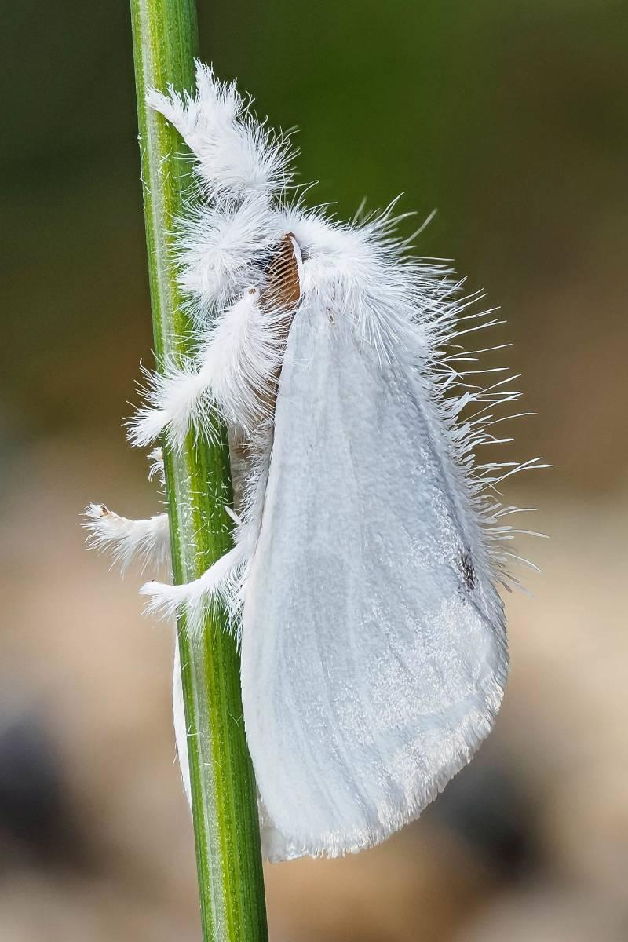 | 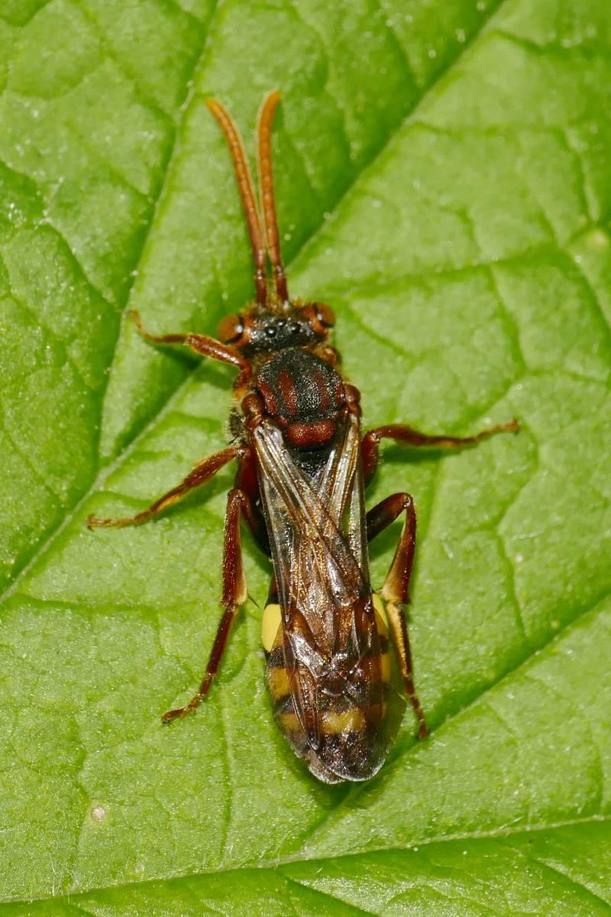 | 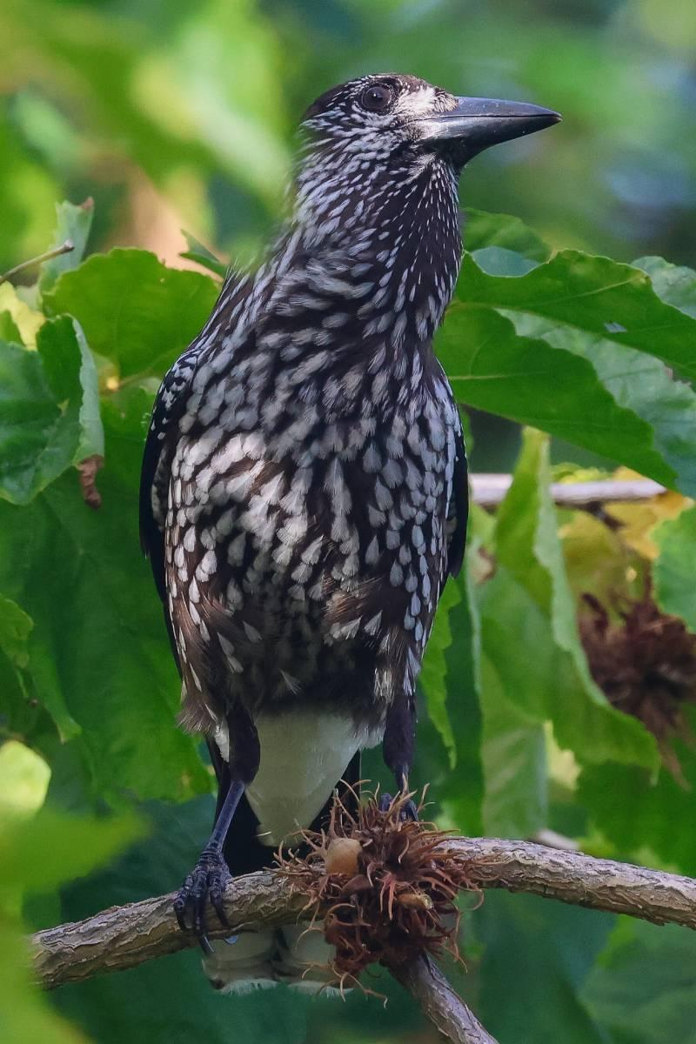

• Foto 1: Plüschiger Nachtfalter: der Schwan. Foto: Istvan und Sabine Palfi/naturgucker.de (frei zur Nutzung im Rahmen dieses Artikels); → Download
• Foto 2: Eine Wespenbiene aus der Gattung Nomada. Foto: Ursula Schoenwiese/naturgucker.de (frei zur Nutzung im Rahmen dieses Artikels); → Download
• Foto 3: Tannenhäher beim Sammeln von Haselnüssen. Foto: Nadine Röhnert/naturgucker.de (frei zur Nutzung im Rahmen dieses Artikels); → Download
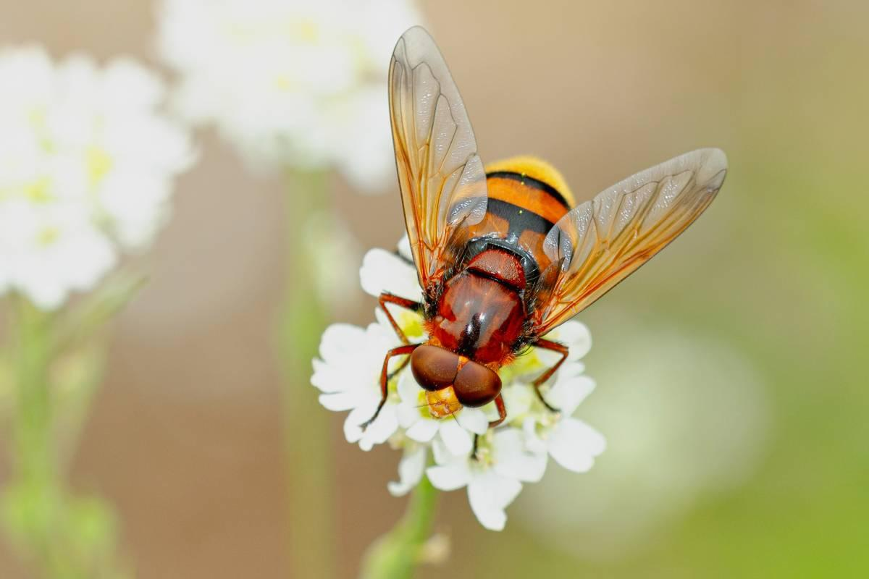 | 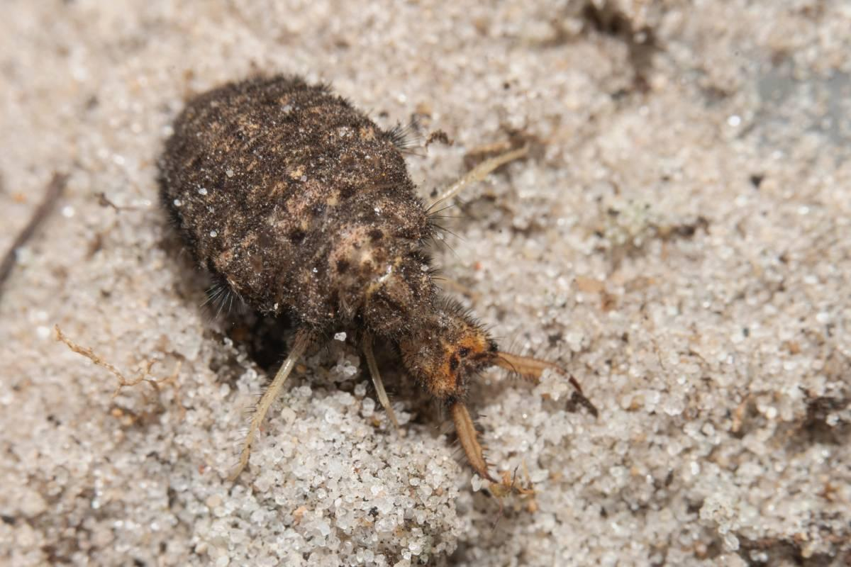 | 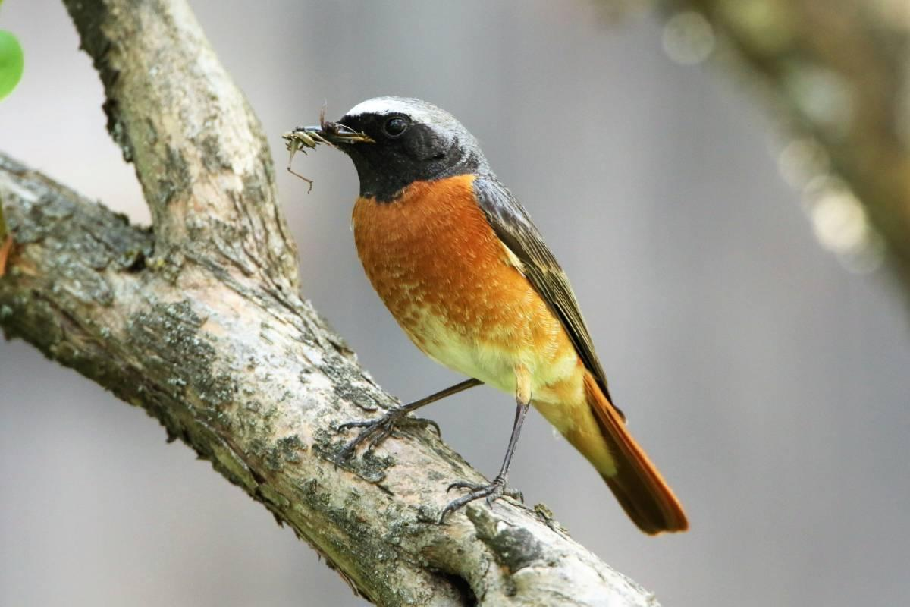

• Foto 4: Mitteleuropas größte Schwebfliege: die Hornissenschwebfliege. Foto: Wolfgang Piepers/naturgucker.de (frei zur Nutzung im Rahmen dieses Artikels); → Download
• Foto 5: Der Ameisenlöwe ist die Larve der Gewöhnlichen Ameisenjungfer. Foto: Ulrich Sach/naturgucker.de (frei zur Nutzung im Rahmen dieses Artikels); → Download
• Foto 6: Männlicher Gartenrotschwanz. Foto: Hermann Klee/naturgucker.de (frei zur Nutzung im Rahmen dieses Artikels); → Download

Über NABU|naturgucker
NABU|naturgucker ist eine gemeinnützige Genossenschaft, die das Ziel verfolgt, Menschen für die Natur zu begeistern und dabei zum Verständnis der Arten, ihrer Lebensräume und dem Gesamtgefüge der Natur beizutragen. Mit dem Meldeportal und sozialen Netzwerk für Naturbeobachtungen, dem Online-Lernort NABU|naturgucker-Akademie, den Reiseangeboten für gemeinsame Naturerlebnisse sowie einem Online-Naturjournal zum Mitmachen werden vielfältige Möglichkeiten zum Erleben, Begreifen und Schützen der Natur angeboten.

Pressekontakt & Redaktionsservice
naturgucker-Redaktion • Pressesprecherin: Gaby Schulemann-Maier •
E-Mail: presse@naturgucker.de • Tel.: +49/152 09432828 •
Webseite & Archiv: nabu-naturgucker.de/presse

